**DOCUMENTO DE DISEÑO**

**ENTREGA 2 PROYECTO**

**PRESENTADO POR**

ADRIÁN GARCÍA

DIEGO MATEUS  
NICOLÁS MIRANDA

**PRESENTADO A**

ANABEL MONTERO

**PONTIFICIA UNIVERSIDAD JAVERIANA**

**FACULTAD DE INGENIERÍA**

**ASIGNATURA ESTRUCTURAS DE DATOS**

**BOGOTÁ D.C.**

**2018**

**DIAGRAMA DE CLASES**

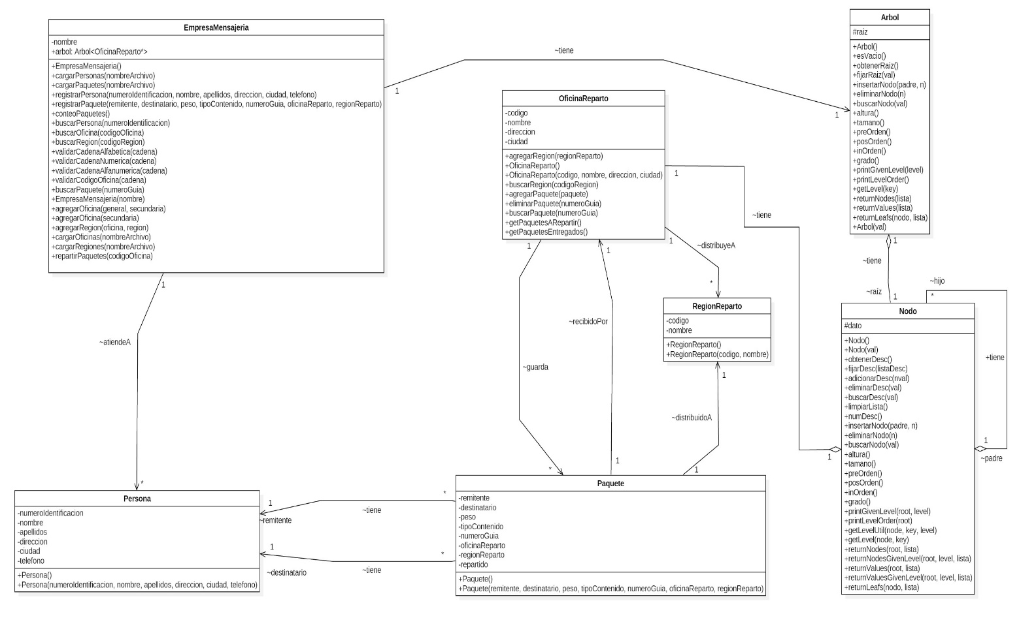

**DESCRIPCIÓN DE LOS TADs USADOS**

|  |  |
| --- | --- |
| **Nombre TAD: EmpresaMensajeria**  Representación de la empresa de mensajería, gestora de la logística | |
| **Atributos del Estado** | **Descripción** |
| nombre | Identifica a la empresa sobre el resto de las mismas |
| arbol | Representa árbol de oficinas de reparto |

|  |  |
| --- | --- |
| **Nombre TAD: OficinaReparto**  Representación de una oficina de reparto, gestora de las entregas | |
| **Atributos del Estado** | **Descripción** |
| codigo | Se usa el código para identificarse sobre las otras oficinas |
| nombre | El nombre con el cual se identifica la oficina |
| dirección | Dirección en donde se encuentra ubicada la oficina |
| ciudad | Ciudad en la cual se encuentra y opera la oficina |
| paquetes | Representa la lista de paquetes recibidos y repartidos |

|  |  |
| --- | --- |
| **Nombre TAD: Persona**  Representación de una persona, ya sea destinatario o remitente | |
| **Atributos del Estado** | **Descripción** |
| numeroIdentificacion | Numero de la cedula de ciudadanía de la persona |
| nombre | Nombre de la persona |
| apellidos | Apellidos de la persona |
| direccion | Dirección de residencia de la persona |
| ciudad | Ciudad en la que se encuentra la persona |
| telefono | Teléfono al cual se puede comunicar a la persona |

|  |  |
| --- | --- |
| **Nombre TAD: Paquete**  Representación de un paquete, objeto a ser entregado | |
| **Atributos del Estado** | **Descripción** |
| remitente | Persona la cual manda el paquete |
| destinatario | Persona que debe recibir el paquete |
| peso | El peso del paquete |
| tipoContenido | Contenido general de un paquete |
| numeroGuia | Numero consecutivo por el cual la empresa identifica el paquete |
| oficinaReparto | Oficina encargada de entregar el paquete |
| regionReparto | Región en la cual se debe entregar el paquete |
| repartido | Atributo para identificar si el paquete ya se repartió o no |

|  |  |
| --- | --- |
| **Nombre TAD: RegionReparto**  Representación de una región o sector donde una empresa realiza entregas | |
| **Atributos del Estado** | **Descripción** |
| codigo | Código el cual la oficina identifica la región |
| nombre | Nombre de la región o sector |

|  |  |
| --- | --- |
| **Nombre TAD: ArbolGeneral**  Representación de la estructura de un árbol general | |
| **Atributos del Estado** | **Descripción** |
| raiz | Representa el nodo raíz del árbol |

|  |  |
| --- | --- |
| **Nombre TAD: Nodo**  Representación del nodo de un árbol | |
| **Atributos del Estado** | **Descripción** |
| dato | Objeto contenido en el nodo |
| ListaDescendiente | Lista de apuntadores a los nodos hijos |

**FUNCIONES PRINCIPALES**

Las funciones mostradas a continuación se ejecutarán si el usuario así lo desea, mediante un menú interactivo, también podrá pedir ayuda si no tiene claro lo que debe hacer o el modo de que el programa funcione correctamente.

**cargarOficinas**

Breve descripción: En esta función se pretende ingresar al sistema la información muchas oficinas al tiempo, lo que permitirá que para el usuario sea más rápido y fácil ingresar la información de dichas oficinas; esto es gracias a que la función cargara la información directamente de un archivo el cual contiene toda la información de las oficinas.

Análisis:

* Datos conocidos: código de la oficina, nombre de la oficina, dirección en la cual se encuentra la oficina y la ciudad en la que se encuentra la oficina.
* Datos desconocidos: las regiones las cuales van a pertenecer a la oficina.
* Condiciones: para acceder a esta función el usuario deberá ingresar el comando correcto, de no ser ingresado el sistema no podrá cargar los datos al sistema, el usuario deberá poseer el archivo con el orden propuesto el cual es: código de la oficina, nombre de la oficina, dirección de la oficina y la ciudad en la cual se encuentra la oficina, de lo contrario el sistema no podrá cargar los datos o lo hará de una manera errónea.

**cargarRegiones**

Breve descripción: Con este comando se pretende cargar las regiones asignándose a las oficinas correspondientes por su código y así ir organizando la jerarquía para tener una mejor distribución, el comando cargara desde un archivo el cual contiene la información correspondiente.

Análisis:

* Datos conocidos: nombre de la región, nombre y código de la oficina a la que pertenece.
* Datos desconocidos: ningún dato relevante es desconocido.
* Condiciones: para acceder a esta función el usuario deberá ingresar el comando correcto, de no ser ingresado el sistema no podrá cargar los datos al sistema, el usuario deberá poseer el archivo con el orden propuesto el cual es: código de la región, nombre de la región y el código de la oficina a la cual pertenece, de lo contrario el sistema no podrá cargar los datos o lo hará de una manera errónea.

**cargarPersonas**

Breve descripción: En esta función se pretende ingresar al sistema la información muchas personas al tiempo, lo que permitirá que para el usuario sea más rápido y fácil ingresar la información de muchas personas al tiempo; esto es gracias a que la función cargara la información directamente de un archivo el cual contiene toda la información de las personas.

Análisis:

* Datos conocidos: nombre de las personas, la identificación de las personas, dirección a la cual se entregarán los paquetes de las personas, ciudad en la cual se encuentran las personas y el teléfono de las personas.
* Datos desconocidos: no se sabe si las personas serán destinatarios o remitentes.
* Condiciones: para acceder a esta función el usuario deberá ingresar el comando correcto, de no ser ingresado el sistema no podrá cargar los datos al sistema, el usuario deberá poseer el archivo con el orden propuesto el cual es: nombre, apellido, cedula, dirección, ciudad y teléfono, de lo contrario el sistema no podrá cargar los datos o lo hará de una manera errónea.

**cargarPaquetes**

Breve descripción: En esta función se pretende ingresar al sistema la información de muchos paquetes al tiempo, lo que permitirá que para el usuario sea más rápido y fácil ingresar la información de dichos paquetes; esto es gracias a que la función cargara la información directamente de un archivo el cual contiene toda la información de los paquetes.

Análisis:

* Datos conocidos: cedula del remitente, cedula del destinatario, peso, el tipo de contenido, numero de guía, código de la oficina, nombre de la oficina, dirección de la oficina, en que ciudad se encuentra la oficina, código de la región y el nombre de la región.
* Datos desconocidos: no se desconoce ningún dato relevante
* Condiciones: para acceder a esta función el usuario deberá ingresar el comando correcto, de no ser ingresado el sistema no podrá cargar los datos al sistema, el usuario deberá poseer el archivo con el orden propuesto el cual es: cedula del remitente, cedula del destinatario, peso, el tipo de contenido, numero de guía, código de la oficina, nombre de la oficina, dirección de la oficina, en que ciudad se encuentra la oficina, código de la región y el nombre de la región, de lo contrario el sistema no podrá cargar los datos o lo hará de una manera errónea.

Los datos que el usuario ingreso de las personas tanto de destinatario como de remitente debe coincidir con alguna persona registrada en el sistema, de no ser así se notificara un error ya que para el sistema la persona no existe; lo mismo ocurre con el código de la oficina y la región.

**registrarOficina**

Breve descripción: Con este comando se pretende que el usuario registre la información de una oficina, estos se preguntaran por consola lo cual el usuario tendrá que digitar los datos acordados los cuales son código de la oficina, nombre de la oficina, dirección de su ubicación y a la ciudad a la cual pertenece.

Análisis:

* Datos conocidos: código de la oficina, nombre de la oficina, dirección de la ubicación de la oficina y la ciudad que pertenece la oficina.
* Datos desconocidos: las regiones las cuales van a pertenecer a la oficina.
* Condiciones: para acceder a esta función el usuario deberá ingresar el comando correcto, de no ser ingresado el sistema no podrá pedirle los datos que necesita el sistema para guardar de una forma correcta.

El usuario tendrá que digitar los datos correctos al sistema según las pautas que se den para que se puede guardar de una forma exitosa la información suministrada.

**registrarRegion**

Breve descripción: Con este comando se permite que el usuario registre por medio de la consola una región para que sea asignada a una determinada oficina ya que esta es la que se va a encargar de repartir los paquetes en dicha zona.

Análisis:

* Datos conocidos: código y nombre de la región.
* Datos desconocidos: no sabemos si la oficina a la cual va a ser asignada se encuentra en el sistema
* Condiciones: para acceder a esta función el usuario deberá ingresar el comando correcto, de no ser ingresado el sistema no podrá pedirle los datos que necesita el sistema para guardar de una forma correcta.

El usuario tendrá que digitar los datos correctos al sistema según las pautas que se den para que se puede guardar de una forma exitosa la información suministrada.

**registrarPersona**

Breve descripción: En esta función se pretende ingresar al sistema la información de una persona, pidiendo sus respectivos datos por teclado los cuales son nombres, identificación, dirección, ciudad, teléfono; después de ingresados los datos se validarán para poder comprobar que los datos ingresados por el usuario correspondan a los que el sistema necesita, esta información será usada luego para usar a la persona como destinatario o remitente.

Análisis:

* Datos conocidos: nombre de la persona, la identificación de la persona, dirección a la cual se entregarán los paquetes de la persona, ciudad en la cual se encuentra la persona y el teléfono de la persona.
* Datos desconocidos: no se sabe si la persona será destinatario o remitente.
* Condiciones: para acceder a esta función el usuario deberá ingresar el comando correcto, de no ser ingresado el usuario no podrá registrar la información por teclado, también los datos deberán ser los que pida el sistema (ejemplo: la cédula deberá contener números, de no ser así se reportara el problema).

**registrarPaquete**

Breve descripción: En esta función se pretende ingresar al sistema la información de un paquete, pidiendo sus respectivos datos por teclado los cuales son la información del destinatario, la información del remitente, peso, tipo de contenido, numero guía, el código de la región y el código de la oficina; después de ingresados los datos se validarán para poder comprobar que los datos ingresados por el usuario correspondan a los que el sistema necesita, esta información se utilizara para saber el destino de determinado paquete.

Análisis:

* Datos conocidos: la información tanto del remitente como del destinatario, el peso del paquete, tipo de contenido, el número guía del paquete, el código de la oficina y el código de la región.
* Datos desconocidos: No se sabe si la oficina y la región ya existan.
* Condiciones: para acceder a esta función el usuario deberá ingresar el comando correcto, de no ser ingresado el usuario no podrá registrar la información por teclado, también los datos deberán ser los que pida el sistema.

Los datos que el usuario ingreso de las personas tanto de destinatario como de remitente debe coincidir con alguna persona registrada en el sistema, de no ser así se notificara un error ya que para el sistema la persona no existe; lo mismo ocurre con el código de la oficina y la región.

**conteoPaquetes**

Breve descripción​: Este método permite al usuario obtener la cantidad de paquetes registrados que se encuentran pendientes por entregar que hay por cada región. También se informa al usuario la cantidad total de paquetes pendientes y el total parcial que hay en cada región de reparto.

Análisis:

* Datos conocidos: se conoce la cantidad de paquetes que hay, las oficinas y cada región.
* Datos desconocidos: no se sabe la cantidad de paquetes que están pendientes por entregar, y los paquetes que hay en cada región.
* Condiciones: primero se verifica que haya por lo menos un paquete, si es así entonces se empieza a contar los paquetes que hay en cada región.

**repartirPaquetes**

Breve descripción​: Utilizando la información de la jerarquía de oficinas, el comando distribuye los paquetes almacenados en las regiones de reparto de la oficina dada y los ubica en las oficinas respectivas, distribuyéndolos de forma equitativa en las regiones de reparto de las oficinas dependientes.

Análisis:

* Datos conocidos: código de la oficina la cual contiene el paquete, cola de paquetes de cada oficina.
* Datos desconocidos: si la oficina tiene seleccionada tiene hijos, si las regiones ya están registradas en esa oficina
* Condiciones: La oficina seleccionada puede o no tener nodos hijos, si llega a tenerlos a estos repartirán los paquetes que contengan cada uno. Las regiones ya deben de estar almacenadas en ciertas oficinas ya que sin este dato será imposible realizar dicha función ya que no sabemos la oficina en que zona estará encargada.

**DIAGRAMAS DE FLUJO**

* **cargarOficinas**

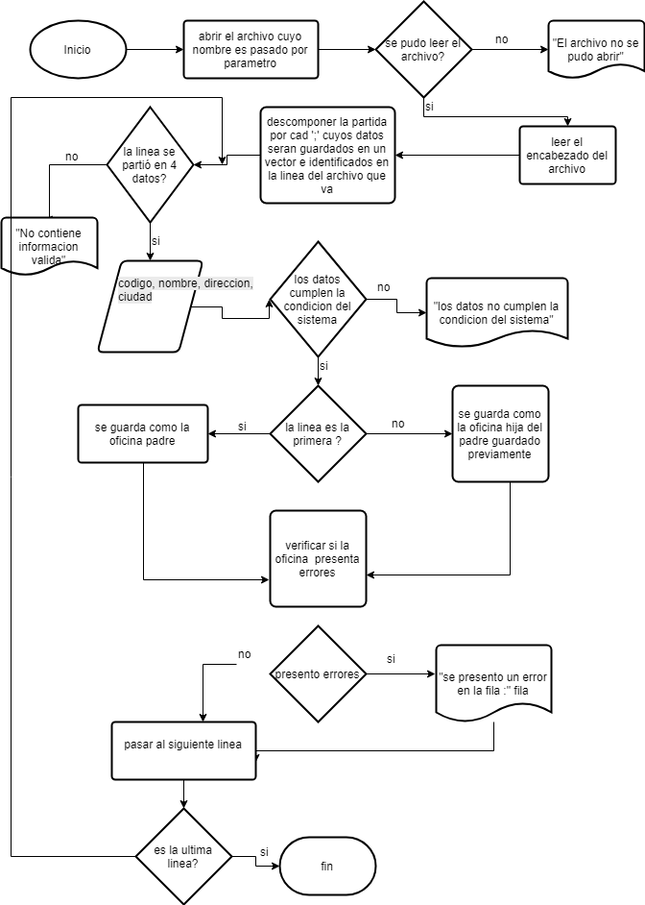

* **cargarRegiones**

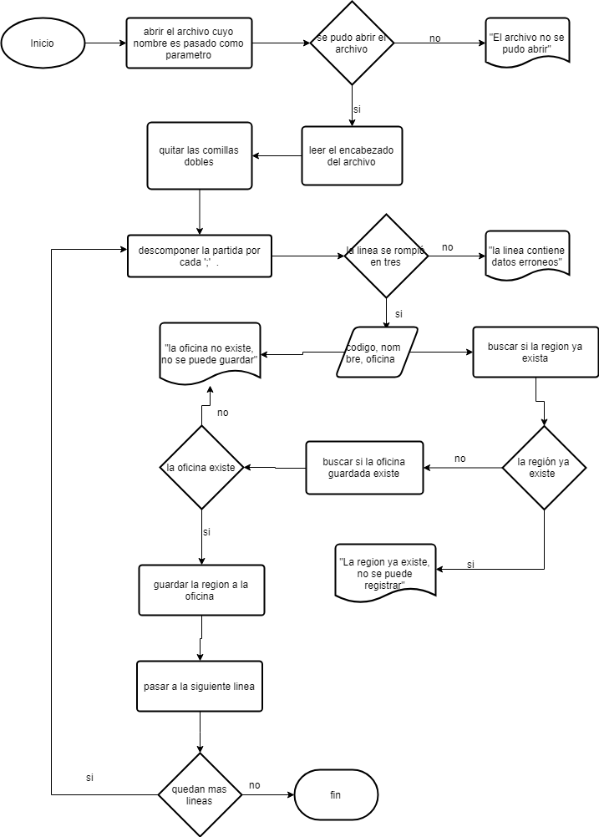

* **cargarPersonas**

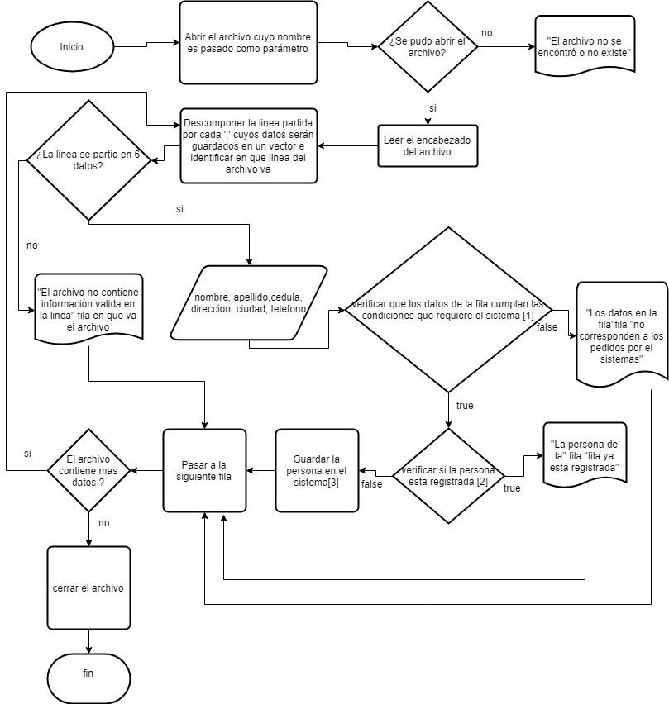

* **cargarPaquetes**

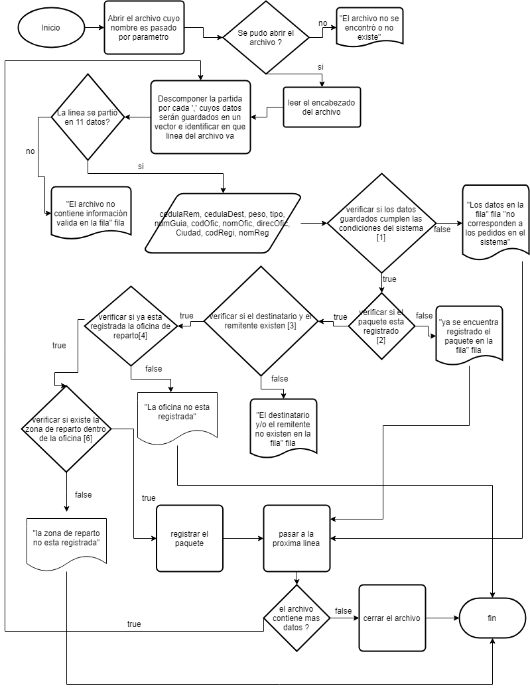

* **registrarOficina**

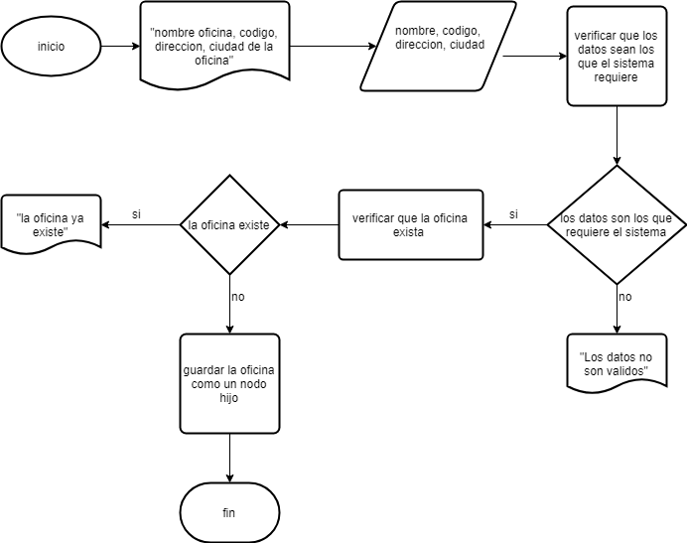

* **registrarRegion**

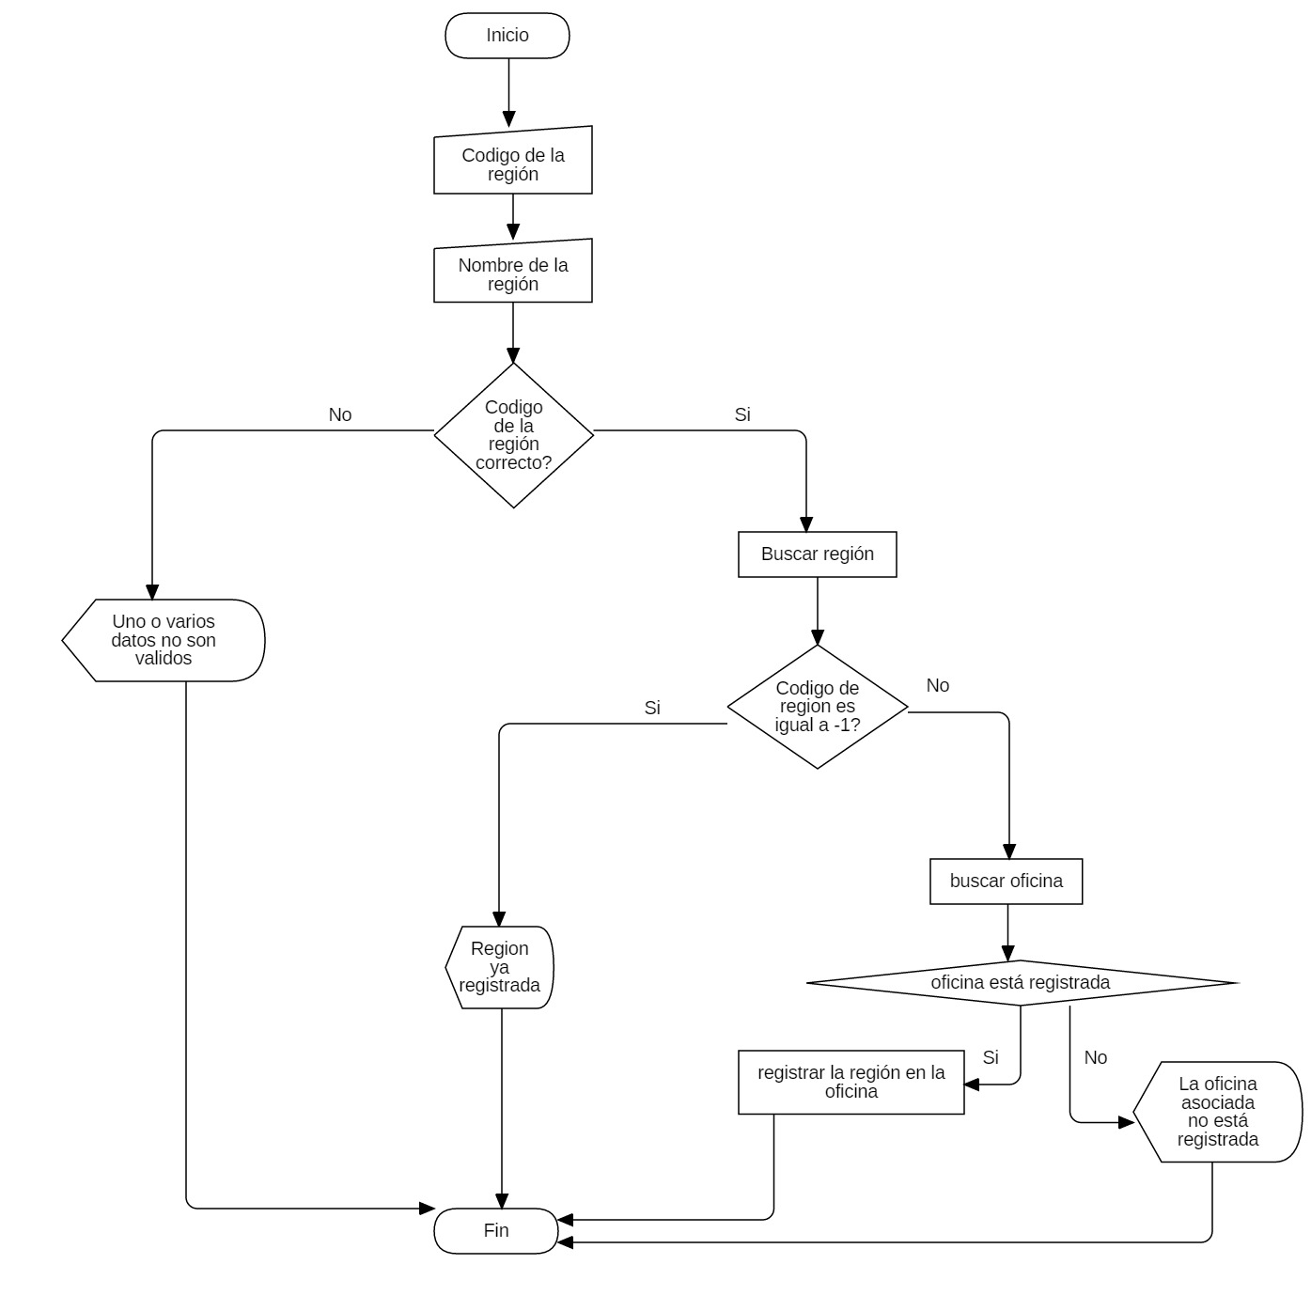

* **registrarPersona**

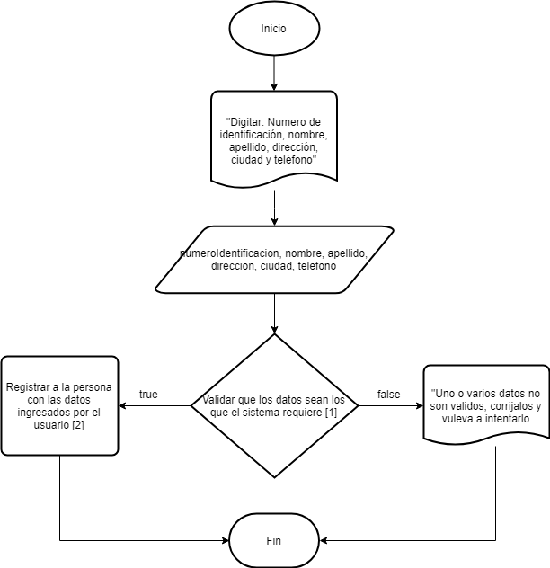

* **registrarPaquete**

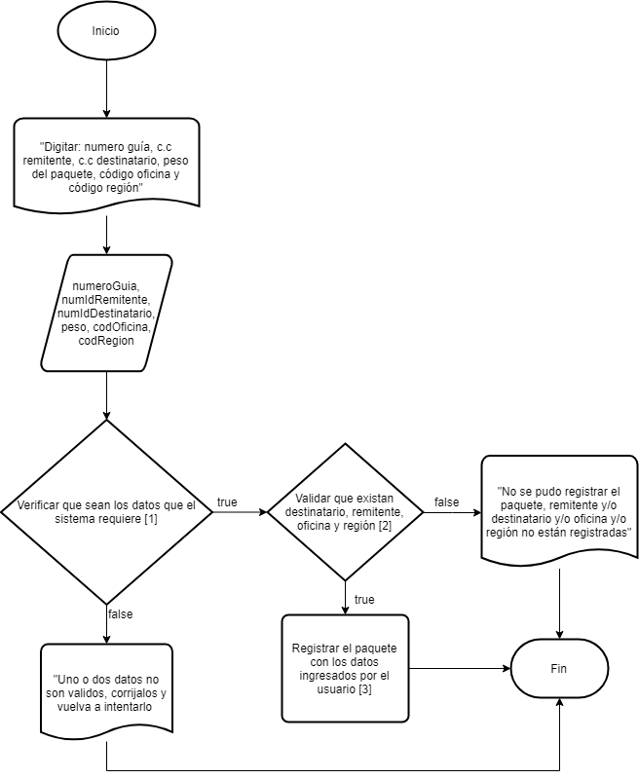

* **conteoPaquetes**

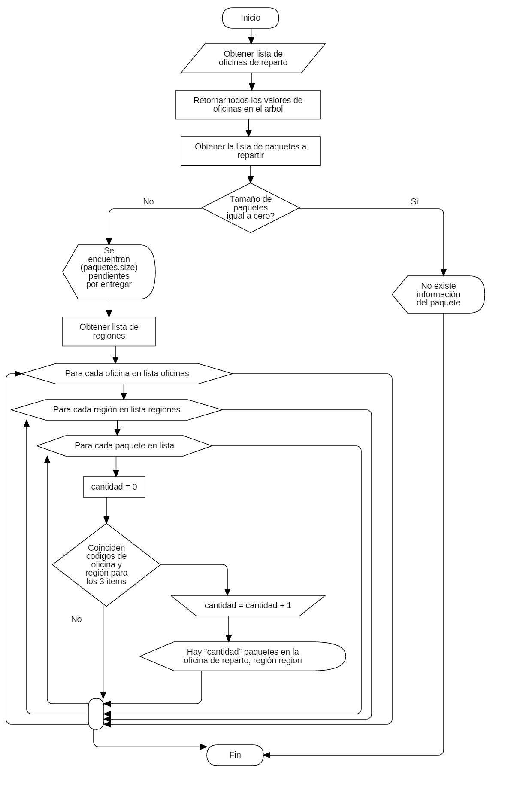

* **repartirPaquetes**

